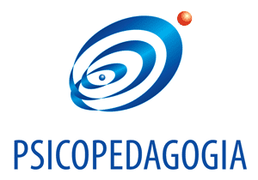
UNIVERSIDADE FEDERAL DA PARAÍBA
CENTRO DE EDUCAÇÃO
DEPARTAMENTO DE PSICOPEDAGOGIA

EDITAL Nº 83, de 15 de agosto de 2019.
Publicado DOU nº 158, sexta feira, 16 de agosto de 2019, seção 3, páginas 78 a 81.

CONCURSO PÚBLICO DE PROVAS E TITULOS
Área de conhecimento: Avaliação e intervenção psicopedágogica

HOMOLOGAÇÃO DAS ISENÇÕES DA TAXA DE INSCRIÇÃO

SOLICITANTE | RESULTADO
Aline Carvalho de Almeida | DEFERIDO

Análise conforme artigo 6 do EDITAL Nº 83, de 15 de agosto de 2019, publicado DOU nº 158, sexta feira, 16 de agosto de 2019, seção 3, páginas 78 a 81.

João Pessoa, 30 de agosto de 2019

